**Bac 2022 Amérique du sud Jour 2 Correction ©** [**https://labolycee.org**](https://labolycee.org)

**Exercice 1 : L’AIRBAG (10 pts)**

**Partie 1. Étude d’un circuit RC et application à un détecteur de choc**

1. **À l’aide de la figure 2, déterminer la valeur de 𝐸 ainsi que celle de la fréquence 𝑓 de la tension en créneau 𝑢𝐺(𝑡).**

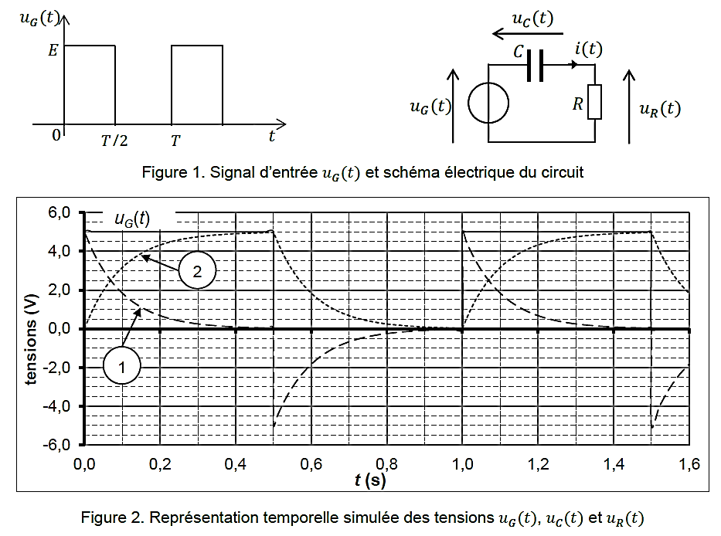Graphiquement à *t* = 0 s *u*G = ***E* = 5 V**.

***E***

***T***

 et ***T* = 1,0 s** donc .

1. **Établir l’expression de l’intensité i(𝑡) du courant circulant dans le circuit en fonction de *C* et.**

 car *C* est une constante.

1. **Établir l’équation différentielle vérifiée par la tension 𝑢𝐶(𝑡) aux bornes du condensateur lorsque 𝑢𝐺(𝑡) = 𝐸.**



*q*

*i(t)q*

Loi des mailles : *u*G(*t*) = *E* = *u*C(*t*) + *u*R(*t*)

Loi d’Ohm : *u*R(*t*) = *R*×*i*(*t*)

Relation intensité-tension : **.**

En reportant dans la loi des mailles :

*E* = *u*C(*t*) + *R*×****

En divisant tous les membres par *R*×*C* :**** équation différentielle sur *u*C(t).

1. **Vérifier que 𝑢𝐶(𝑡)  est solution de l’équation différentielle.**

𝑢𝐶(𝑡)  est une solution si elle vérifie l’équation différentielle ci-dessus.





 +**** = ** .**

On retrouve bien l’équation différentielle donc 𝑢𝐶(𝑡)  est bien une solution.

1. **À partir de l’expression de 𝑢𝐶 (𝑡), montrer que 𝑢𝑅 (𝑡) = .**

*E* = *u*C(*t*) + *u*R(*t*) donc *u*R(*t*) = *E – u*C(*t*) = *E* – 

soit *u*R(*t*) = .

1. **Associer les courbes 1 et 2 de la figure 2 aux tensions 𝑢𝐶(𝑡) et 𝑢𝑅(𝑡). Justifier.**

La courbe (1) est décroissante de 5 V à 0 V : elle correspond à *u*R(*t*) =  car *u*R(0) = E = 5 V et *u*R(∞) = 0 V.

La courbe (2) est croissante de 0 V à 5 V : elle correspond à 𝑢𝐶(𝑡)  car *u*C(0) = 0 V et *u*C(∞) = 5 V.

1. **Les représentations temporelles de ces tensions ont été simulées avec *C* = 1 μF. Estimer la valeur de la résistance *R* en explicitant la méthode.**

La constante de temps du dipôle RC est : t = *R* × *C* donc  avec *C* = 1 µF.

On détermine t graphiquement  la constante de temps τ:

𝑢𝐶(t) V = 3,15 V.

On trace la droite horizontale d’ordonnée 3,15 V qui coupe la courbe *u*C(t) à la date **t = 0,1 s**.

Donc : 



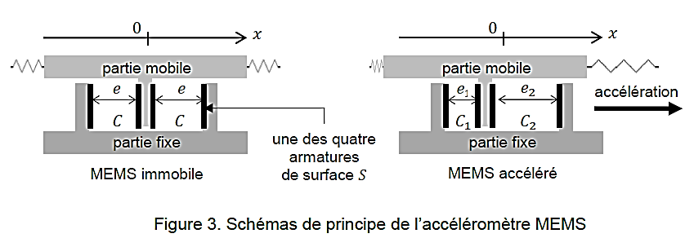

1. **La capacité d’un condensateur plan dont les armatures ont une surface 𝑆 et sont séparées d’une distance 𝑒 est donnée par la relation :  où 𝜀 est une constante.**

**Comparer *C*1 et *C*2 en justifiant la réponse.**

 et *e*1 < *e*2 avec 𝜀⋅S constante donc *C*1 > *C*2.

**On suppose que les capacités sont reliées à l’accélération par les relations suivantes :**

***C*1 = *C* ⋅(1 + 𝑘 ⋅ 𝑎𝑥 ) et *C*2 = *C* ⋅ (1 − 𝑘 ⋅ 𝑎𝑥 ) où 𝑘 est une constante positive et 𝑎𝑥 est la composante de l’accélération suivant l’axe 𝑂𝑥.**

1. **Donner le signe de 𝑎𝑥 qui permet de rendre compte de la situation schématisée sur la figure 3. Commenter.**

Le schéma de la figure 3. indique que l’accélération *a*x est orientée vers la droite dans le sens positif de l’axe Ox donc *a*x est positive.

Le produit 𝑘 ⋅ 𝑎𝑥 est positif car *k* > 0 donc :

*C*1 = *C* ⋅ (1 + 𝑘 ⋅ 𝑎𝑥 ) > *C*

*C*2 = *C* ⋅ (1 − 𝑘 ⋅ 𝑎𝑥 ) < *C*

On retrouve bien l’inégalité *C*1 > *C*2.

**Un circuit électrique non décrit permet de délivrer une tension de sortie continue 𝑉𝑜𝑢𝑡 reliée à la composante de l’accélération 𝑎𝑥 par la fonction affine : 𝑉𝑜𝑢𝑡 = 𝑉0 + 𝑆 ⋅ 𝑎𝑥 où 𝑉0 est une tension continue et 𝑆 est appelée sensibilité du capteur d’accélération.**

1. **Pour un accéléromètre dédié à la détection d’un accident frontal et au déclenchement d’un airbag, 𝑆 = 27 mV/𝑔 avec 𝑔 = 9,8 m⋅s–2. Donner la signification physique de 𝑉0 et calculer la variation de la valeur de la tension de sortie pour une accélération suivant 𝑥 de 40 𝑔.**

**Commenter.**

On a𝑉𝑜𝑢𝑡 = 𝑉0 + 𝑆 ⋅ 𝑎𝑥.

Si 𝑎𝑥 = 0 m.s–2 alors 𝑉𝑜𝑢𝑡 = 𝑉0 et 𝑉0 s’interprète comme étant la tension de sortie pour un mouvement rectiligne et uniforme selon l’axe Ox.

Dans le cas où 𝑎𝑥 = 40 *g* on a :

D𝑉𝑜𝑢𝑡 = D𝑉0 + 𝑆 × D𝑎𝑥 = 0 + 𝑆 × D𝑎𝑥 =  = 1080 mV = **1,08 V**.

Pour des accélérations de l’ordre de *a*x ≈ *g* , D𝑉𝑜𝑢𝑡 = 27 mV et reste de l’ordre de quelques dizaines de mV.

Mais pour des accélération plus grandes D𝑉𝑜𝑢𝑡 est plus élevée, de l’ordre du volt pour une accélération de 40 g et le système déclenche l’airbag.

**Partie 2. Étude d’un crash-test**

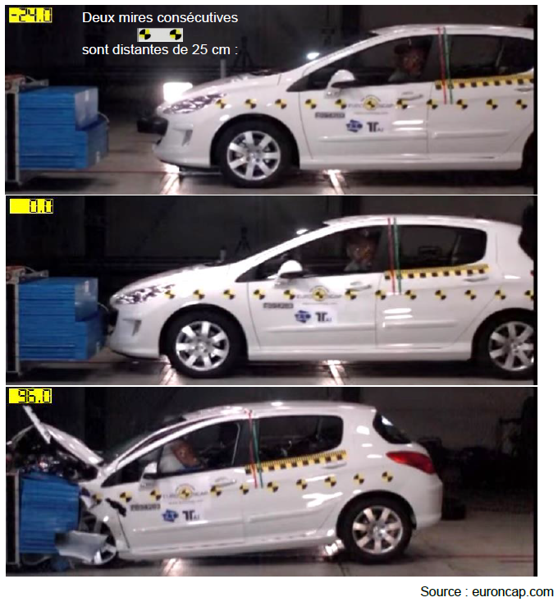

**photo : 1,6 cm**

**Photo : 9,7 cm**

**Réalité : 10×25 cm = 250 cm**

1. **Lors du crash-test, la voiture arrive à vitesse donnée sur l’obstacle.**

**À partir des images, évaluer cette vitesse en km⋅h–1. Détailler la démarche.**

La durée entre les images n°1 et n°2 est Δ*t* = 24 ms = 24×10–3 s.

Déterminons le facteur d’échelle des longueurs, entre la première et la onzième mire de l’image n°1 :

Photo  ⇔ 9,7 cm

Réalité ⇔ 250 cm = 2,50 m

Facteur d’échelle :  .

Entre les images n°1 et n°2, l’avant (blanc) de la voiture parcourt 1,6 cm sur la photo soit en réalité une distance *d* : 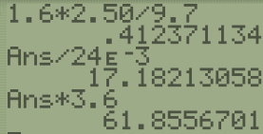= 0,41 m.

La vitesse de la voiture est alors : 

soit = **17 m⋅s–1**

Cette valeur est cohérente avec celle que l’on peut lire sur la figure 5 car comprise entre 17 et   
18 m⋅s–1avant la date *t* = 0 s.

***v*** = 17×3,6 km**⋅**h–1 **≈ 62 km⋅h–1**

1. **Caractériser le mouvement de la tête pendant les 25 ms suivant la date de l’impact qui a lieu à la date 𝑡 = 0 s.**

Sur les premières 25 ms après l’impact, la vitesse de la tête est constante donc le mouvement de la tête est rectiligne et uniforme.

1. **Schématiser sommairement la voiture à la date 𝑡 = 75 ms et représenter sans souci d’échelle ses vecteurs vitesse et accélération.**

Après l’impact, la vitesse de la voiture diminue : le mouvement de la voiture est rectiligne et ralenti.

Les vecteurs vitesse et accélération sont colinéaires mais de sens opposé :





1. **Estimer la valeur maximale de l’accélération subie par la tête du mannequin au cours du choc.**

**Détailler la démarche.**

L’accélération est définie par . On peut accéder à sa valeur approchée à une date *t* en calculant le coefficient directeur  de la tangente à la courbe représentative de la vitesse en fonction du temps à cette date.

L’accélération est maximale lorsque la vitesse varie le plus fortement, soit vers *t* = 100 ms.

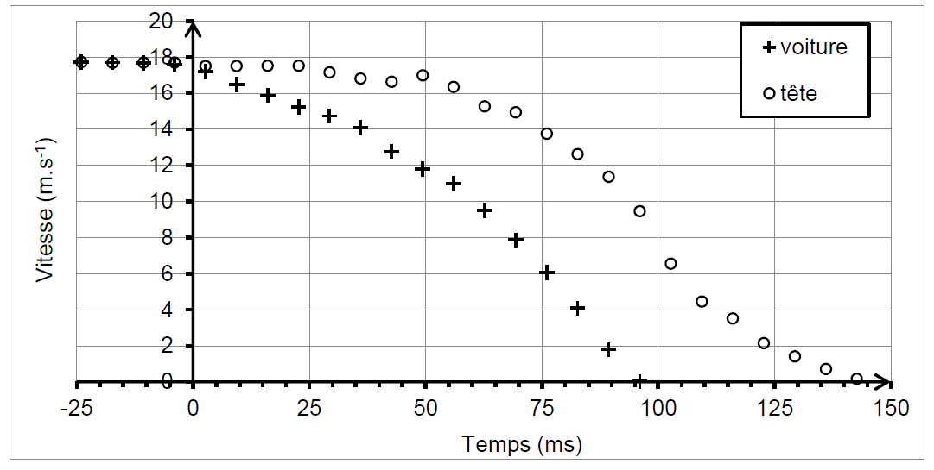

B

A

Entre les points A et B, l’accélération vaut : 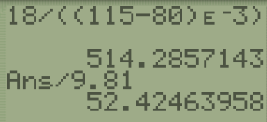

soit = – **5,1×102 m⋅s–2**.

En réalité on a obtenu la coordonnée *a*x du vecteur accélération.

a =  = **5,1×102 m⋅s–2**

Soit  ≈ **52 g**

1. **La probabilité d’apparition d’une commotion cérébrale est-elle importante pour un conducteur lors d’un choc similaire à celui réalisé lors du crash-test étudié ? Justifier.**

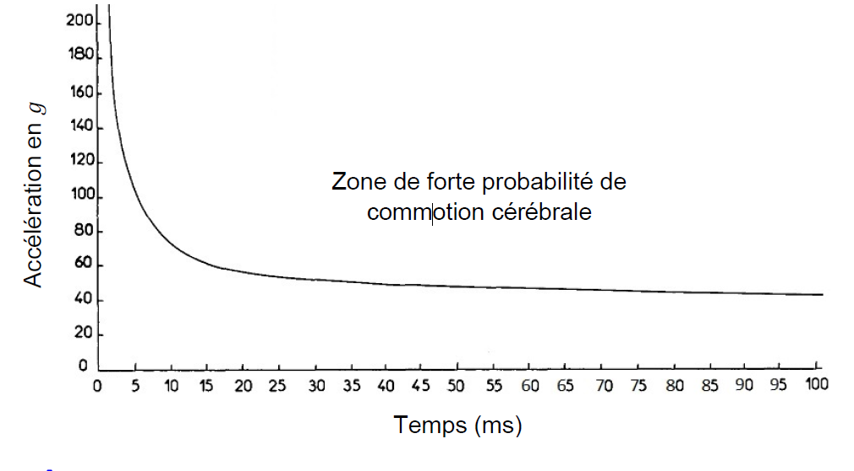

La courbe de la figure 6. montre qu’une accélération 52 g est responsable d’une commotion cérébrale si elle est subie pendant une durée d’au moins 35 ms.

La figure 5 montre que la forte accélération a été subie entre *t* = 80 ms et *t* = 115 ms, soit pendant 35 ms

Ainsi il y a une forte probabilité de commotion cérébrale pour un conducteur lors d’un choc similaire à celui réalisé lors du crash-test étudié.

**Partie 3. Charge explosive**

* + 1. **Rappeler l’équation d’état du gaz parfait en précisant les unités de chacune des grandeurs.**

**On note 𝑃 la pression, 𝑉 le volume, 𝑇 la température et 𝑛 le nombre de moles du gaz parfait.**

Loi des gaz parfait : *P.V* = *n.R.T*

Avec *P* la pression du gaz en Pa ; V le volume du gaz en m3

*n* la quantité de gaz en mol ; *R* la constante des gaz parfait en J⋅mol–1.K–1 (énoncé)

*T* la température du gaz en K.

* + 1. **Dans le cadre du modèle du gaz parfait, déterminer la valeur de la quantité de matière de diazote permettant, à 20 °C et à la pression atmosphérique, le gonflement d’un airbag de 60 L, volume moyen d’un airbag conducteur.**

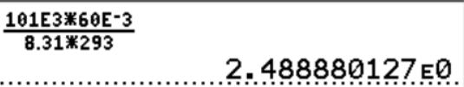**** soit, en convertissant *P*0 = 101 kPa en Pa, *V* = 60 L en m3 et *θ* = 20 °C en K :

 = **2,5 mol**.

1. **Montrer que la masse minimale d’azoture de sodium nécessaire à la production de diazote pour le gonflement de l’airbag est de 101 g. En déduire la masse minimale de nitrate de potassium que doit contenir la cartouche.**

L’équation : 10 NaN3(s) + 2 KNO3(s) → 16 N2(g) + K2O(s) + 5 Na2O(s)

montre que 10 moles de NaN3(s) forment 16 moles de N2.



Si NaN3(s) est le réactif limitant alors la quantité minimale de NaN3(s) pour former 2,5 mol de N2 est :

*n*min(NaN3) = mol.

La masse minimale de NaN3(s) pour former 2,5 mol de N2 est alors :

*m*min(NaN3) = *n*min(NaN3) × *M*(NaN3)

*m*min(NaN3) =× *M*(NaN3)

soit *m*min(NaN3) =  = **101 g** comme indiqué.

La masse minimale de nitrate de potassium KNO3 que doit contenir la cartouche se calcule en considérant un mélange initial stœchiométrique soit :



donc 

Soit = 

*****m*min(KNO3)  = **31,5 g.**

1. **Le volume occupé par les réactifs solides est égal à 70 cm3.**

**Expliquer l’intérêt d’utiliser un dispositif avec des réactifs solides plutôt que du diazote stocké dans un réservoir sous pression à la température de 20 °C.**

Le volume des réactifs solides est suffisamment petit pour pouvoir être contenu dans une cartouche dans le volant.

En stockant du diazote sous pression à température ambiante, la loi des gaz parfaits donne :

*P.V* = *n.R.T* soit *P.V* = 2,5×8,31×293 ≈ 6,06×103 Pa⋅m3

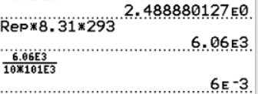Soit : *V* =  m3.

Pour une pression *P* = 10×*P*0 le volume de stockage de N2 serait :

*V* = = ≈ 6×10–3 m3 = 6 L = 6×103 cm3.

(1 m3 = 103 L et 1 L = 103 mL = 103 cm3).

Pour une pression *P* = 100×*P*0 le volume de stockage de N2 serait encore de 600 cm3 soit environ 10 fois plus que le volume occupé par les réactifs solides. Le dispositif avec des réactifs solides est nettement moins volumineux que le dispositif avec du diazote sous pression.